调研对象：上海市舞蹈家协会 网站：<http://www.shdance.org/index>

1. 主页

背景采用照片形式、整体色彩以紫色为主

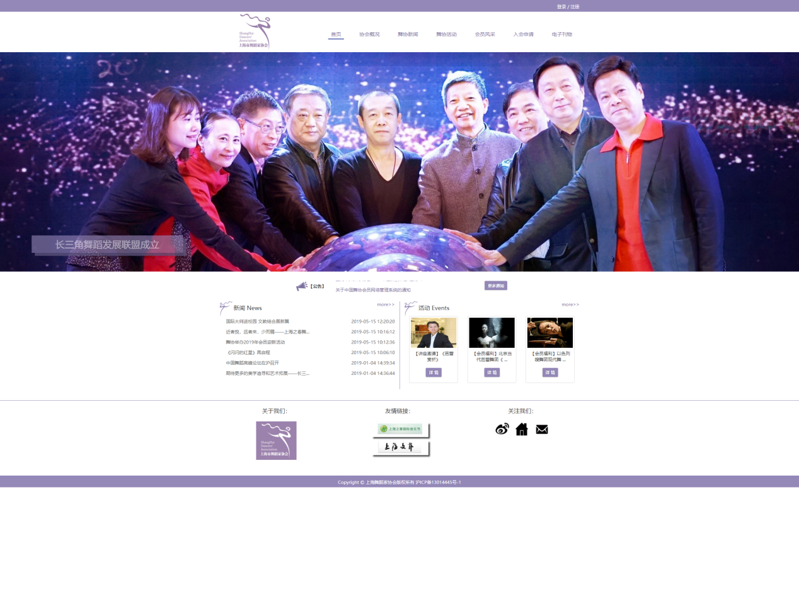

1. Logo

Logo在导航栏左边

1. 导航

导航为二级导航，内容分别为：首页、协会概况、舞协活动、会员风采、入会风采、电子刊物



1. Banner

Banner尺寸为1899x704,有轮播效果，内容为活动照片

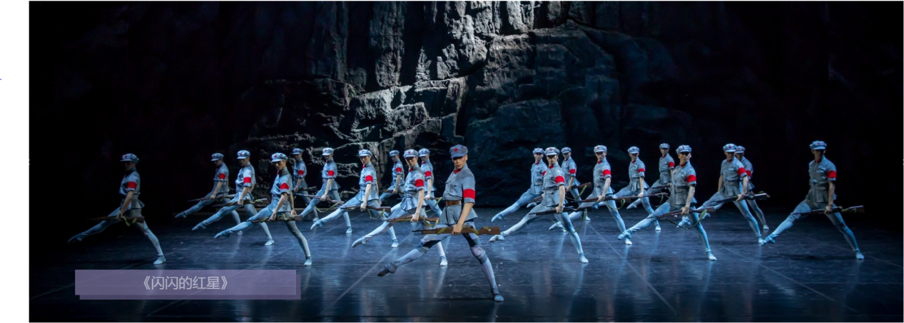

1. 栏目

栏目内容为：新闻、活动、关于我们、友情链接、关注我们

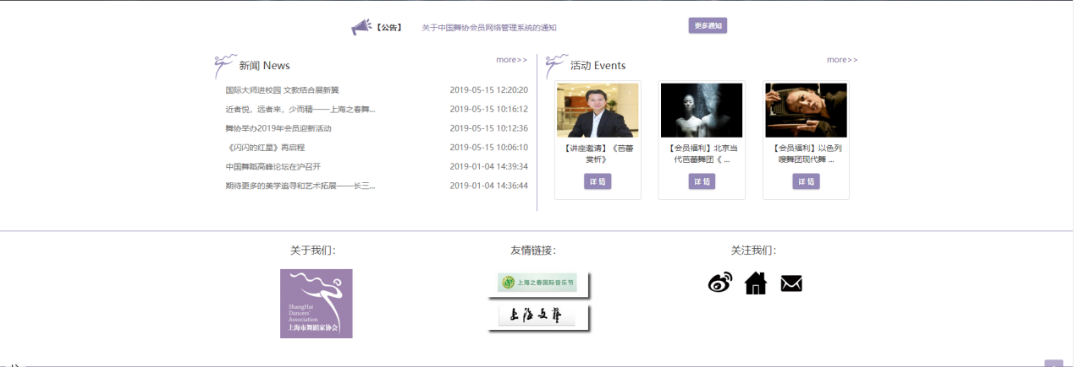

1. 版权声明

版权声明位于网页底部居中，颜色为紫色

捕获

1. 分页

分页颜色于主页一致

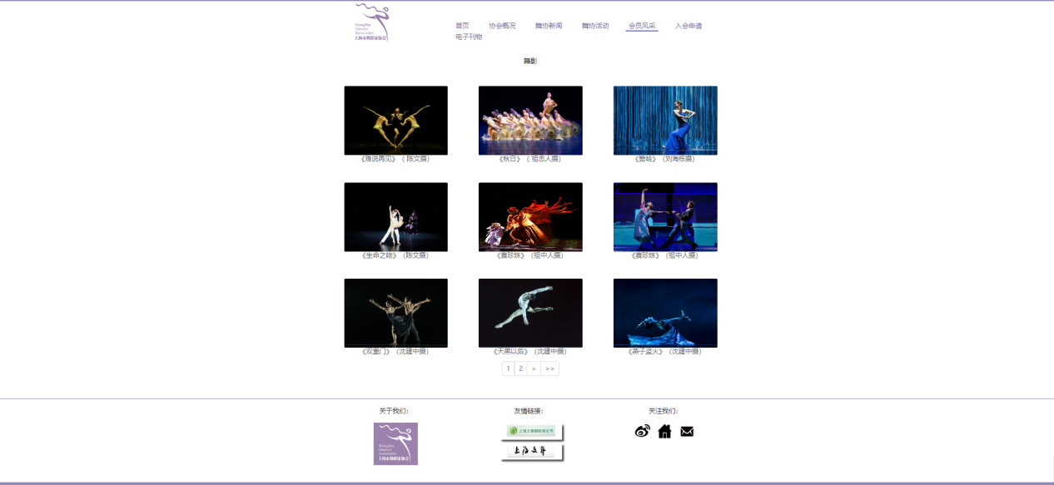

调研网站档次：一般

优：整体风格简约，主要内容一目了然

缺：分页过于简单，没有体现个性化

调研对象：青岛科技大学网站 网站：<https://st.qust.edu.cn/info/1054/11694.htm>

1. 主页

整体颜色为白灰为主

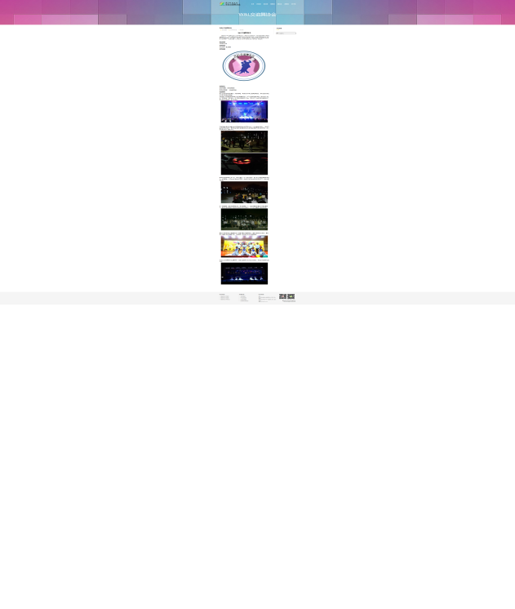

1. Logo

Logo在导航栏左边

三、导航为一级导航，内容分别为：首页、多彩社团、魅力社联、新闻公告、近期活动、文件下载

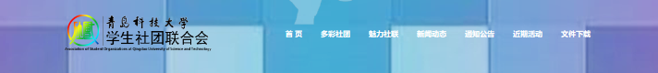

四、Banner



五、栏目

栏目内容为：最新动态、活动照片、校内链接、联系我们

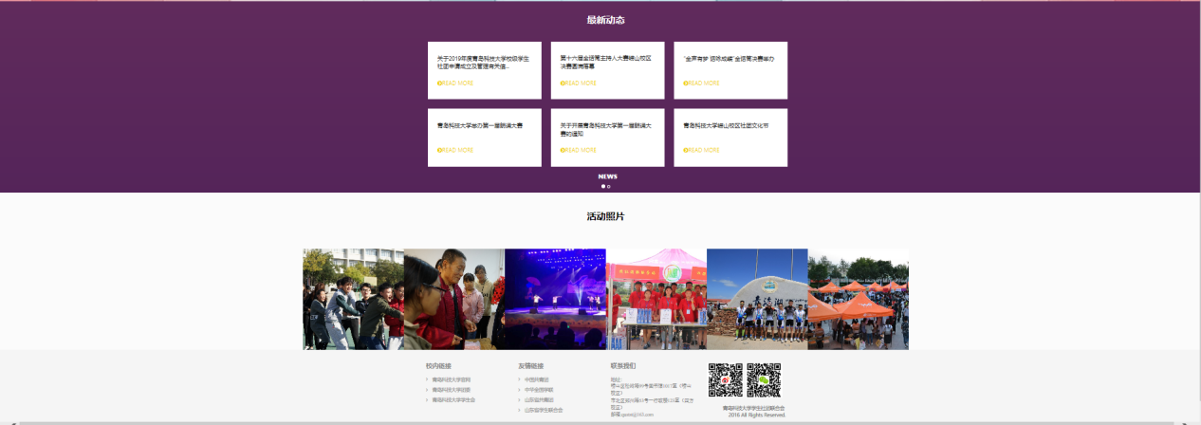

1. 版权声明

版权声明位于网页底部居中，颜色为白色

1. 分页

分页颜色于主页一致



调研网站档次：低

优：整体风格简约，主要内容一目了然

缺：分页过于简单，没有体现个性化